RESA 5D. Helpension.
Ca pris per person vid;
10 – 20: 2 895.- 21 – 30: 2 645.- 31 – 40: 2 545.- 31 – 50: 2 445.-
(Endast flyget tillkommer).

Det är tiden på flygbiljetten som alltid gäller. Resplanen ändras så att den passar flygets tider som ni väljer.
Allt nedan ingår i priset. Maten, Hotellet med frukostbuffé, Utflykterna med guiden, bussen etc.
Dagens pris på flygbiljetterna som gäller fram tills ni bokat.
Dag 1.  Avresa med flyg från Sverige 13.15 till Katowice, landar 14.50.  Ta med något hemifrån att äta på planet, inga drycker i handbagaget!  Bussen direkt till gamla stan i Krakow för guidad rundvandring i Krakow med marknadsplatsen, Maria Kyrkan (utifrån), de judiska kvarteren Kazimierz inklusive besök i Synagogan eller Schindlers List fabriken. Efter guidningen åker vi till Hotellet, checkar in och äter en tre rätters middag på ca 20.30.  Tomatsoppa, Snitsel, Pommes, Sallad, Bordsvatten och bröd, Panna cotta med sås.  Dag 2.  08.00 Frukostbuffé.  08.30 Avresa till Auschwitz, ca 6 mil.  10.00 Guidad rundvandring i Auschwitz totalt sex timmar.  Det börjar med en introduktionsfilm och sedan guidning i Auschwitz ca 3,5 timme.  12.30 Lunch på Art Deco i Auschwitz.  Kotlett Devolin, rullad panerad kyckling med smör i mitten, pommes, sallad, kolsyrat vatten.  Efter lunchen fortsätter vi guidningen i Birkenau.  17.00 Bussen till gamla stan och restaurang Piwnica Dominikanska där vi äter en tre rätters middag 18.30 och diskuterar igenom dagen.  Fläskfilé med jägaresås, potatis, sallad, Glass, Coca Cola eller gasat vatten  Kvällen fri. Bussen till Hotellet kl: 22.00 från samma plats som chauffören släppte av er vid restaurang Piwnica Dominikanska.  Dag 3.  08.00 Frukostbuffé.  09.00 Avresa till saltgruvan Wieliczka.  10.00 Guidad rundtur i saltgruvan, tag med en tröja för det är ganska kallt där nere.  13.30 Lunch på restaurang Galicja i byn Wieliczka.  Raggmunk med gulasch, mineral vatten. Bussen till Centrum för egen tid fram tills middagen.  18.00 Två rätters middag på restaurang Hawelka med Folkloredans,  Biff på malet kött, Potatismos, Salladsbuffé, Glass, bordsvatten.  Kvällen fri, bestäm med chauffören när ni vill åka tillbaka till hotellet.  Dag 4.  07.00 Frukostbuffé.  08.00 Avresa med bussen och guiden till Dunajec i Pieniny för en flottfärd som tar ca 2.15 timmar. Det får plats 12 personer på en flotte. OBS det går ganska lugnt till. Mycket populärt bland grupperna! Efter flodfärden lunch och sedan åker vi till Zakopane och tar en promenad där, lite fri tid att gå på marknaden och se Zakopane. Efter allt detta tillbaka till Krakow för middag på restaurang Vesuvio. Välj vilken Pizza eller Pasta som ni vill ha på plats.  Egen tid, bestäm med chauffören vilken tid ni vill åka till hotellet innan ni lämnar honom. (HÄR KAN NI LÄGGA VAD NI VILL ELLER DAGEN PÅ EGEN HAND).  Dag 5.  07.00 Frukostbuffé.  07.45 Checka ut från hotellet.  08.00 Avresa med bussen till flygplatsen.  Flyget avgår kl 11.00 Incheckning en timme innan.  Ankomst till flygplatsen i Sverige kl 12.45.  OM NI ÖNSKAR ÄNDRA NÅGOT I RESPLANEN SÅ GÅR DET SÅ KLART BRA!  NI ÅTERVÄNDER HEM MED MINNEN FÖR LIVET! | 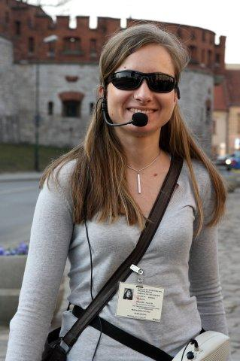  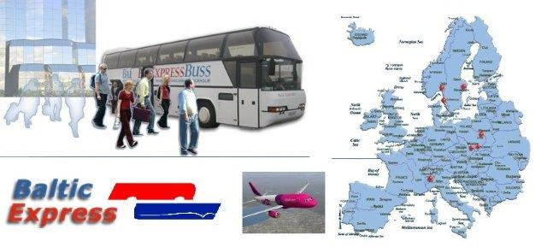  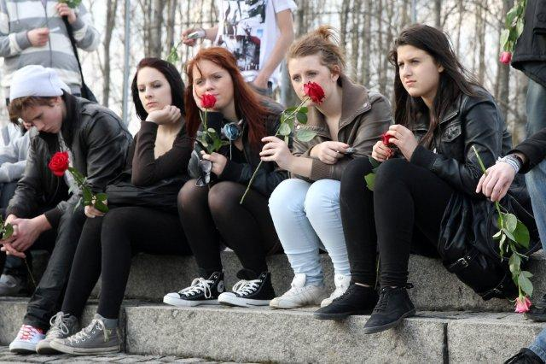  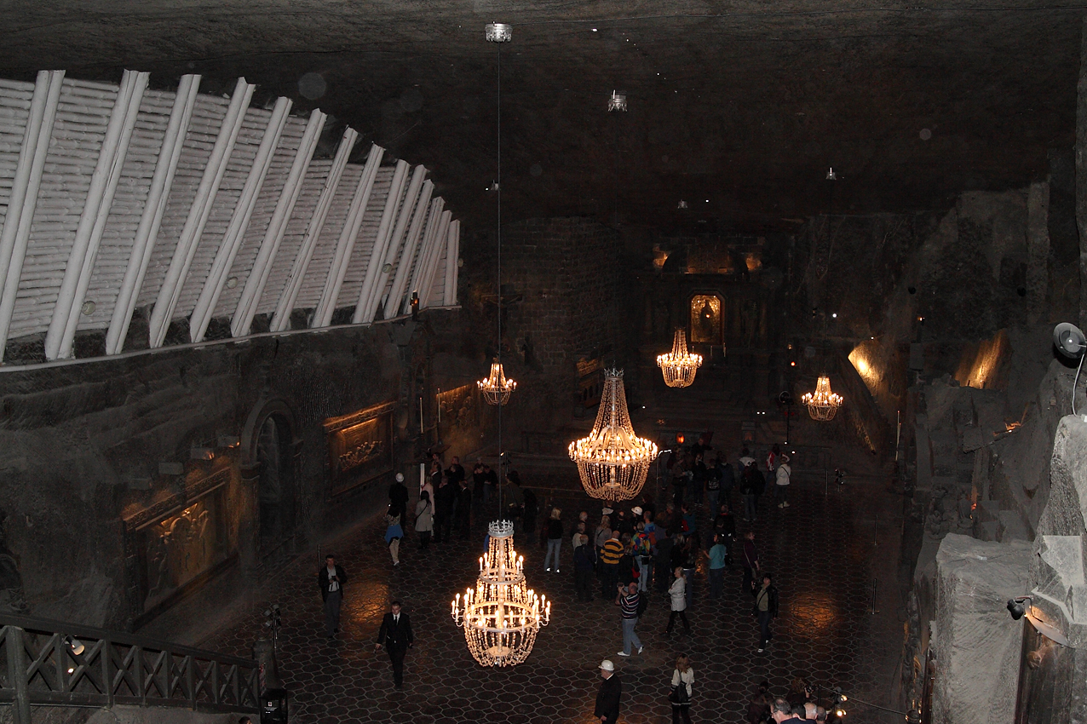  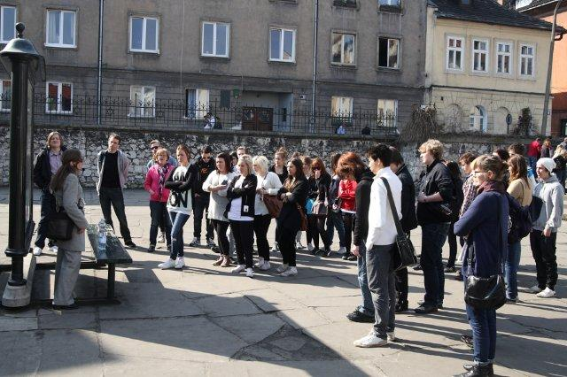  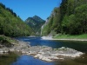  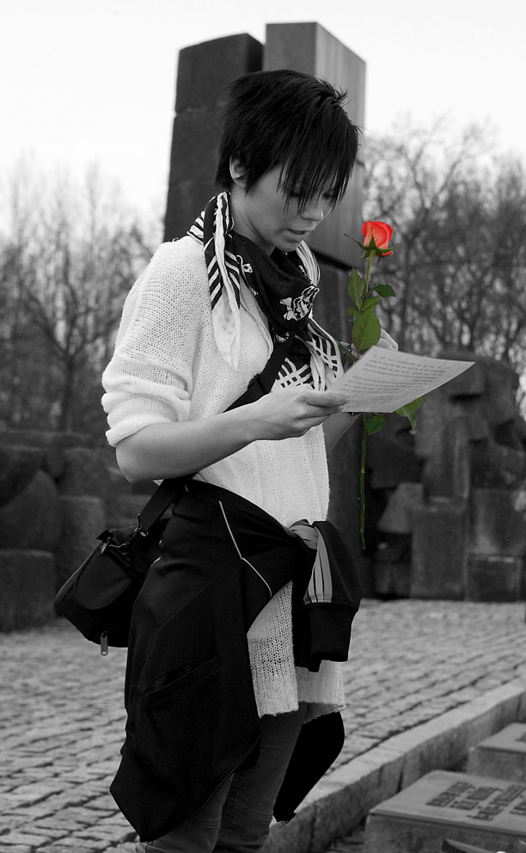  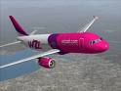

Flygbolagen ändrar sina regler utan att informera sina resebyråer.
Alltså är det upp till er skälva att ni kontrollerar de aktuella reglerna för baggage, Incheckning etc.
Vi hjälper er med att boka flygbiljetterna till bästa möjliga pris.
Länk till bolagen: WizzAir. Norwegian. Ryanair (Hantera min bokning).

Är ni intresserade av att få en resplan med pris på ert val, fyll i detta FORMULÄR. Inte bindande!
Vi svarar inom 24 timmar.
Anders Lundgren: Tfn: 08-559 26 461. 0708 42 42 81.
Om ni ringer och jag inte kan svara så lämna meddelande så återkommer jag.
info@balticexpressbuss.se www.balticexpressbuss.se

